体育与健康实践课教案
水平年级： 二 年级： 三年级 执教教师：
单元  课次 | 体操 单元，第 3 次课 |  |  |  | 授课  时间
教学  内容 | 1、韵律操《青春修炼手册》 2、队列队形：齐步走立定、跑步走立定
学习  目标 | - 通过本次课的学习，使学生学会齐步走立定的方法。  - 培养学生身体的良好的姿态，以及行动迅速和听从指挥的能力。  3、培养学生对工作认真负责的精神，发展良好的身体姿态。
学习  重点 | 行进时身体重心前移，利用前脚掌弹性前进 |  |  |  |  | 教学准备 | 器材：
学习  难点 | 步幅、步频的掌握 |  |  |  |  | 教学准备 | 场地：足球场
安全措 施 | 安全教育
程序与  时间 | 教学内容 |  | 教师教导活动 | 学生学练活动 |  |  |  | 组织形式及要求 | 运动负荷
 |  |  |  |  |  |  |  |  | 次  数 | 时  间 |  | 强度
开  始  部  分 | 一 课堂常规 |  | 1 集合整队  2和学生问好  3 宣布本节课内容  4 提出要求  5 安全教育 | 1快速集合  2与老师问好  3 认真听本课内容  4 听清要求  5 做好安全措施 |  |  |  | * * * * *  * * * * *  * * * * *  * * * * *
准  备  部  分 | - 热身  二、队列队形 |  | 1 带领学生随着节拍进行各关节活动热身  1 复习上节课的稍息、立正、向右看齐，原地三面转法  2 讲解示范齐步走立定  讲解示范齐步走立定  口令：齐步--走  动作要领：左脚迈出时，身体前移；上体正直，微向前 | 1 跟随老师进行韵律操复习  1 认真安要求，听口令完成复习  2 认真观看动作示范，仔细听讲解  认真听讲，掌握齐步走，立定的动作要领 |  |  |  | * * * * *  * * * * *  * * * * *  * * * * * |  | 2`
程序与  时间 | 教学内容 |  | 教师教导活动 | 学生学练活动 |  |  |  | 组织形式及要求 | 运动负荷
 |  |  |  |  |  |  |  |  | 次  数 | 时  间 | 强度
基  本  部  分 | 三、灵敏素质练习 |  | 倾；手指握拢，两臂前后自然摆动，小臂稍向里合  教学要求:(1)上体正直,精神饱满。(2)摆臂自然,步幅与步速准确  口令:立—定  要领:左脚向前大半步,右脚靠拢左脚,成立正姿势,跑步时,继续跑两步,然后左分脚向前大半步,右脚靠拢左脚,同时将手放下,成立正姿势,踏步后原地立定。  3 集体练习  喊口令进行练习  4 巡回指导  5 纠正错误  1 平衡性练习  燕式平衡 | 3 认真听口令进行练习  4有疑问及时汇报  5及时纠正错误  1 认真进行练习 |  |  |  | * * * * *  * * * * *  * * * * *  * * * * *
结  束  部  分 | 一 放松  二 小结  三 下课 |  | 1 组织进行放松活动  1 总结本课内容  提出要求  布置作业  1 与学生再见 | 1 认真进行放松活动  1 认真听本课小结  认真听清要求  课后完成作业  1 与老师再见 |  |  |  | 要求：充分放松身体各部位
生  理  负  荷  预  测 | 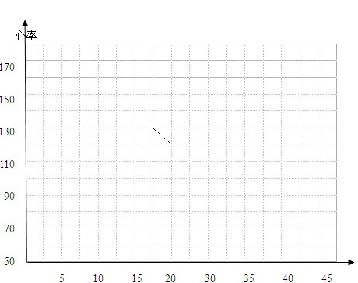时间 |  |  | 课后反思
生  理  负  荷  预  测 | 平均心率 | 次/分 |  | 课后反思
生  理  负  荷  预  测 | 练习密度 | %左右 |  | 课后反思

